ОПИСАНИЕ ПРОЕКТА
SKINMARKET
Онлайн-маркетплейс игровых скинов

1. Общие сведения
SKINMARKET — онлайн-маркетплейс, на котором пользователи покупают и продают игровые предметы (скины) друг у друга. По идее проект близок к площадкам FunPay и GGSEL. Площадка выступает посредником: принимает оплату, удерживает деньги до выполнения заказа и возвращает их покупателю при отмене.
Проект учебный. Оплата работает на внутреннем демо-балансе, реальные платежи и платёжные данные не используются.

Параметр | Значение
Название | SKINMARKET
Тип проекта | Веб-сайт, онлайн-маркетплейс
Серверная часть | Python 3, фреймворк Flask, шаблоны Jinja2
База данных | Microsoft Access (файл .accdb), 12 таблиц, русские названия таблиц и полей
Клиентская часть | HTML, CSS, JavaScript
Роли | Покупатель, Продавец, Администратор
Адрес сайта | http://127.0.0.1:3000; из локальной сети — по IP-адресу компьютера и порту 3000

2. Цели и задачи
Цель проекта — создать работающий сайт-маркетплейс, где покупатель находит нужный скин, оплачивает его с баланса и получает товар от продавца, а площадка гарантирует безопасность сделки.
Для достижения цели решаются следующие задачи:
- спроектировать базу данных из 12 сущностей и построить ER-диаграмму;
- реализовать каталог с поиском, фильтрами, сортировкой и постраничным выводом;
- реализовать регистрацию, вход и разграничение прав по ролям;
- реализовать безопасную схему сделки с удержанием денег до выполнения заказа;
- создать кабинет продавца для размещения и ведения объявлений;
- создать админ-панель для управления пользователями, каталогом и объявлениями;
- проверить основные сценарии автоматическими тестами.

3. Пользователи и роли
На сайте предусмотрены три роли и гостевой доступ. Права каждой роли проверяются на сервере для каждого действия.

Роль | Возможности
Гость | Просмотр каталога и карточек товаров, регистрация, вход.
Покупатель | Корзина, покупка, отмена оплаченного заказа, отзывы о продавцах, баланс и история операций. В профиле есть кнопка «Стать продавцом».
Продавец | Все возможности покупателя, а также размещение объявлений с картинкой, изменение цены и количества, снятие объявлений с продажи, просмотр заказов покупателей, подтверждение передачи товара.
Администратор | Блокировка пользователей и смена ролей, снятие любых объявлений, управление каталогом (игры, категории, редкости, скины), просмотр заказов и статистики.

4. Функциональность сайта

4.1. Каталог и поиск
Каталог показывает карточки активных объявлений. На карточке указаны картинка скина, игра, категория, редкость (цветная метка: обычное, редкое, эпическое, легендарное), цена, количество и логин продавца.
- Поиск по названию скина и названию игры.
- Фильтры по игре, категории, редкости и диапазону цены. Список категорий зависит от выбранной игры.
- Сортировка: сначала новые, сначала дешевле, сначала дороже, по названию.
- Плитки игр с логотипами над списком: нажатие показывает товары одной игры.
- Постраничный вывод по 12 карточек.

4.2. Карточка товара
На странице товара показаны описание, цена, наличие, рейтинг продавца и последние отзывы. Купить можно сразу или добавить в корзину. Свой товар купить нельзя.

4.3. Аккаунт и баланс
При регистрации пользователь указывает логин (латиница, цифры и «_», от 3 до 30 символов), email и пароль не короче шести символов. В профиле доступны пополнение и вывод средств (в демо-режиме) и история операций: пополнение, покупка, продажа, возврат, вывод.

4.4. Корзина
Содержимое корзины хранится в файле carts.json отдельно для каждого пользователя. Оплата выполняется для всей корзины сразу. Если хотя бы один товар нельзя купить (не хватает средств или товар раскупили), не оформляется ни один заказ.

4.5. Кабинет продавца
Продавец создаёт объявление: выбирает игру, категорию и редкость, вводит название, описание, цену и количество, прикладывает картинку файлом или ссылкой. Если такой скин уже есть в каталоге, подставляется существующая запись с общей картинкой. Объявления можно редактировать и снимать с продажи. В разделе заказов продавец видит покупки своих товаров и подтверждает передачу.

4.6. Админ-панель
- Статистика: число пользователей, активных объявлений, заказов и оборот по выполненным заказам.
- Пользователи: блокировка, разблокировка и смена роли.
- Объявления и заказы: просмотр и снятие объявлений с продажи.
- Каталог: добавление игр с логотипом, категорий и редкостей, добавление скинов с картинкой и ценой, замена картинок, выставление скина на продажу.
При первом запуске сайт автоматически создаёт учётную запись администратора по умолчанию (логин rrrr) и добавляет в каталог игры CS2, Dota 2, Rust, Team Fortress 2, PUBG: Battlegrounds и Apex Legends с набором категорий.

4.7. Информационные страницы
В подвале сайта расположены ссылки на страницы «Оплата и сделка», «Контакты и поддержка», «Пользовательское соглашение» и «Политика конфиденциальности».

5. Схема сделки
Сделка защищена удержанием денег на площадке. Порядок действий:
- Продавец размещает объявление с ценой и количеством. Статус объявления — «Активно».
- Покупатель оплачивает заказ. Деньги списываются с его баланса, количество в объявлении уменьшается, заказ получает статус «Оплачен», в историю добавляется операция «Покупка». Если товар раскуплен полностью, объявление получает статус «Продано».
- Продавец передаёт товар и нажимает «Товар передан». Заказ получает статус «Выполнен», деньги зачисляются на баланс продавца, в историю добавляется операция «Продажа».
- Пока заказ не выполнен, покупатель или продавец может его отменить. Деньги возвращаются покупателю (операция «Возврат»), количество возвращается в объявление, проданное объявление снова становится активным.
- После выполнения заказа покупатель может оставить отзыв: оценка от 1 до 5 и комментарий. На один заказ приходится один отзыв.

Объект | Возможные статусы
Заказ | Создан, Оплачен, Выполнен, Отменён. В текущей версии заказ создаётся сразу оплаченным, статус «Создан» оставлен в справочнике для развития.
Объявление | Активно, Продано, Снято.

6. Используемые технологии
Область | Технологии
Серверная часть | Python 3, Flask, Jinja2, Werkzeug
База данных | Microsoft Access (.accdb); доступ через библиотеку pyodbc и ODBC-драйвер Access
Клиентская часть | HTML5, CSS3 (тёмная тема, адаптивная вёрстка), JavaScript (зависимый список категорий, предпросмотр картинок)
Настройки | python-dotenv: файл .env, ключ сессий secret.key
Тестирование | pytest

7. База данных
База данных содержит 12 таблиц. Названия таблиц и полей — на русском языке. Первичные ключи — счётчики, связи заданы внешними ключами.

Таблица | Назначение | Основные поля
Роли | Справочник ролей | КодРоли, НазваниеРоли
Пользователи | Учётные записи и баланс | КодПользователя, Логин, Email, ХешПароля, КодРоли, Баланс, ДатаРегистрации, Заблокирован
Игры | Справочник игр | КодИгры, НазваниеИгры
Категории | Категории внутри игры | КодКатегории, КодИгры, НазваниеКатегории
Редкости | Справочник редкостей | КодРедкости, НазваниеРедкости
Товары | Каталог скинов | КодТовара, КодИгры, КодКатегории, КодРедкости, Название, Описание, URLИзображения
СтатусыОбъявлений | Справочник статусов объявлений | КодСтатуса, НазваниеСтатуса
Объявления | Предложения продавцов | КодОбъявления, КодПродавца, КодТовара, Цена, Количество, КодСтатуса, ДатаСоздания
СтатусыЗаказов | Справочник статусов заказов | КодСтатуса, НазваниеСтатуса
Заказы | Покупки | КодЗаказа, КодПокупателя, КодОбъявления, Количество, Сумма, ДатаЗаказа, КодСтатуса
Транзакции | Движение денег | КодТранзакции, КодПользователя, КодЗаказа, Тип, Сумма, Дата
Отзывы | Отзывы о заказах | КодОтзыва, КодЗаказа, Оценка, Комментарий, ДатаОтзыва

Столбец «ХешПароля» хранит пароль в том виде, который задан режимом хранения (см. раздел 9). Ограничения целостности: цена объявления больше нуля, количество не отрицательно, оценка отзыва от 1 до 5, логин и email пользователя уникальны, на один заказ допускается один отзыв.
Схема базы данных (ER-диаграмма) показана на рисунке 1 на следующей странице.

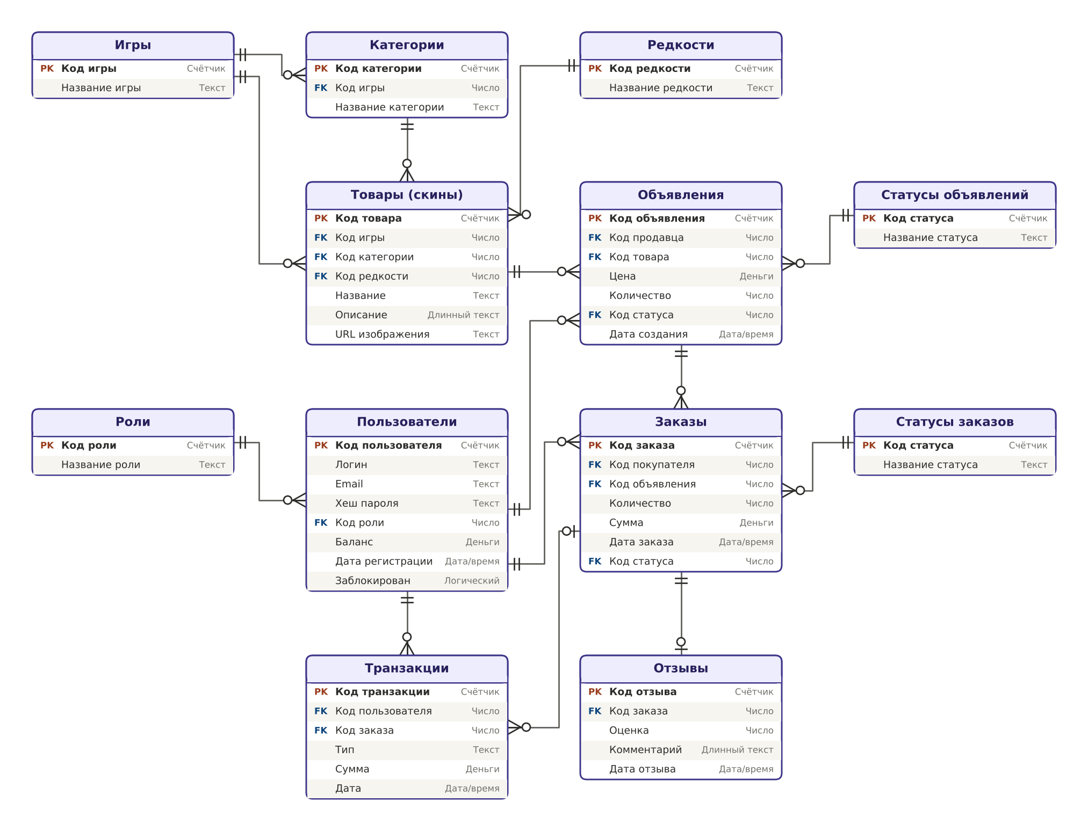
Рисунок 1 — ER-диаграмма базы данных SKINMARKET (на диаграмме названия полей записаны с пробелами для удобства чтения, в базе — слитно)

7.1. Связи между таблицами
Все связи — «один ко многим», кроме связи заказа с отзывом («один к одному»):
- Роли → Пользователи: у роли много пользователей.
- Пользователи → Объявления (продавец), Заказы (покупатель), Транзакции.
- Игры → Категории, Товары; Категории → Товары; Редкости → Товары.
- Товары → Объявления: один скин может продаваться в нескольких объявлениях.
- СтатусыОбъявлений → Объявления; СтатусыЗаказов → Заказы.
- Объявления → Заказы: по одному объявлению возможно несколько заказов.
- Заказы → Транзакции: заказ может не иметь транзакций (пополнение и вывод не привязаны к заказу).
- Заказы → Отзывы: не более одного отзыва на заказ.

8. Структура проекта
Файл или папка | Назначение
server.py | Приложение Flask: маршруты, права доступа, бизнес-логика сделки
db.py | Работа с базой данных (pyodbc, Access)
database.accdb | База данных Access
make_admin.py | Создание администратора или назначение им пользователя
seed_demo.py | Демонстрационные данные: тестовые пользователи, скины, объявления
fetch_game_images.py | Загрузка картинок игр из Steam
carts.json | Корзины пользователей
secret.key, .env | Ключ сессий и настройки (путь к базе, режим хранения паролей)
requirements.txt, README.md | Зависимости и инструкция по запуску
templates/ | HTML-шаблоны страниц
static/css, static/js | Стили и скрипты форм
static/game_images, static/skin_images | Логотипы игр и картинки скинов
tests/ | Автоматические тесты

9. Безопасность
- Пароли. По умолчанию пароли хранятся в базе открытым текстом, чтобы их было видно при показе проекта (режим PLAIN_PASSWORDS=1). Для реального сайта этот режим не подходит: достаточно переключить настройку на PLAIN_PASSWORDS=0, и новые пароли будут сохраняться в виде хеша. Ранее созданные хеши продолжают работать.
- Защита форм. Во всех формах используется CSRF-токен.
- Запросы к базе. Все SQL-запросы параметризованы, значения из форм не подставляются в текст запроса.
- Деньги и товар. Списание баланса и уменьшение количества выполняются условными операциями, поэтому нельзя уйти в минус или продать больше, чем есть.
- Права доступа. Роль проверяется на сервере в каждом маршруте продавца и администратора.
- Загрузка картинок. Формат проверяется по содержимому файла (PNG, JPG, GIF, WEBP), размер ограничен 5 МБ, файлы SVG не принимаются.
- Блокировка. Администратор может заблокировать пользователя: войти в аккаунт он больше не сможет.

10. Тестирование
Проект проверяется 28 автоматическими тестами (pytest). Они запускаются на временной базе SQLite с той же схемой и проверяют:
- регистрацию, вход, выход и защиту форм;
- каталог, поиск и карточку товара;
- покупку, отмену, корзину, нехватку средств и попытку купить больше, чем есть;
- права ролей, блокировку пользователей и действия администратора;
- загрузку картинок и отклонение файлов, не являющихся картинками;
- создание администратора и каталога по умолчанию.
Работа с базой Access проверяется запуском сайта на компьютере с установленным драйвером Access.

11. Запуск проекта
- Установить Python и драйвер Access. Разрядность Python и драйвера (Office) должна совпадать.
- Установить зависимости командой pip install -r requirements.txt.
- Закрыть файл database.accdb в Access и запустить сайт командой python server.py. Администратор и игры по умолчанию добавятся автоматически.
- Открыть в браузере http://127.0.0.1:3000. С другого устройства в той же сети — http://IP-компьютера:3000.

12. Ограничения и перспективы развития
Текущая версия — учебный прототип. Возможные направления развития:
- подключение реальных платёжных систем вместо демо-баланса;
- чат между покупателем и продавцом и уведомления по email;
- арбитраж спорных заказов;
- автоматическая проверка передачи предметов через API игровых платформ;
- хеширование паролей по умолчанию и восстановление пароля;
- редактирование и удаление записей каталога;
- перенос на серверную СУБД (PostgreSQL или SQL Server) при росте нагрузки.

